机务检修管理信息系统
新增功能模块介绍

一、探伤检修 2
二、技术管理 3
三、车间管理 3
四、标准管理 5
五、计划管理 5
1、检修计划 5
2、加改管理 7
六、配件管理 9
七、其他 12

一、探伤检修
将探伤系统并入到检修系统中(针对配件探伤)：通过点击顶部的“探伤检修”进入探伤检修模块，其他工人通过探伤报活到探伤组，探伤组看到报活后输入探伤检修情况，并提供探伤检修记录查询。

探伤报活：
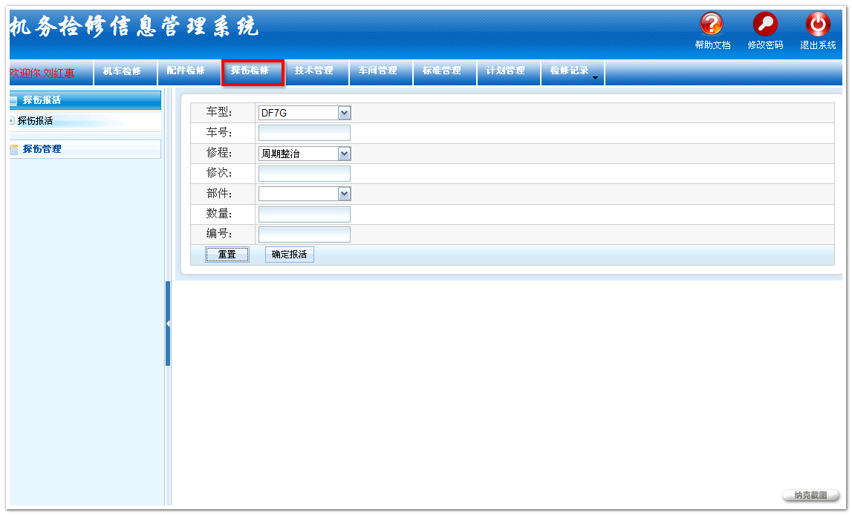
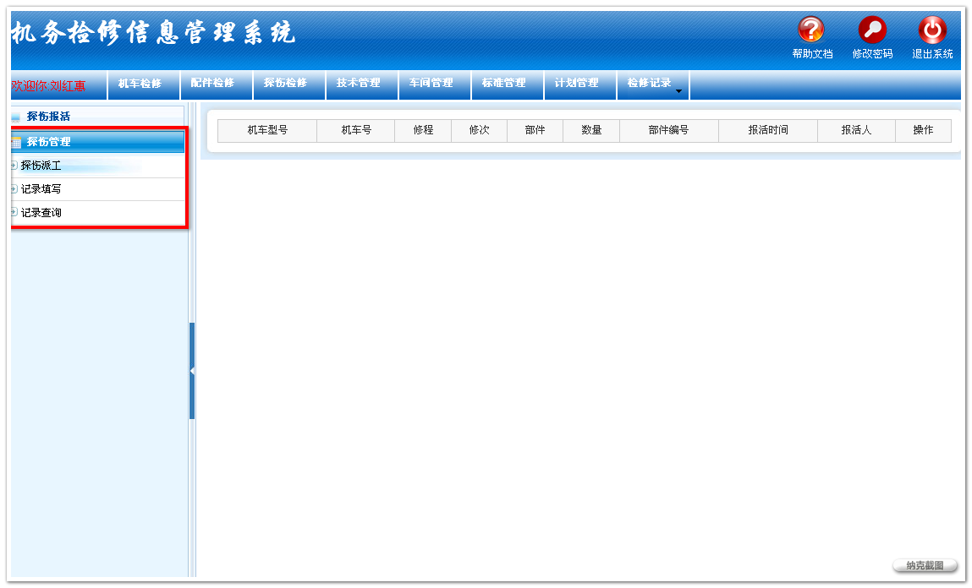

技术管理
技术管理涵盖机车配属台帐、机车质量分析、加装技改措施、零公里检查、机车走行公里台帐、机车检修指标统计、走行部故障统计、机车分户台帐等技术管理项目。
1、检修指标统计：根据机车查询和统计各个部位超修报活数据，并能查询机车的整体检修信息与报活信息；
2、走行部故障统计：特别统计和查询走行部的检修信息和故障检修信息。
3、零公里检查：查询统计零公里检查的机车，并查看检查详细记录；
4、机车质量分析：分为机破分析、临修分析、超修分析三个子模块。
A、机破分析：由技术员录入机破信息，并提供查询和统计操作，方便实时统计机破和分析机破信息；
B、临修分析：查询和统计临修信息；
C、超修分析：查询和统计超修信息；
5、加装技改管理：查询统计加装技改机车记录，并以报表的形式展示；
6、机车配属台账：由技术员查询机车的配属、修改机车走行公里信息，并提供给其他角色查询机车走行公里信息；
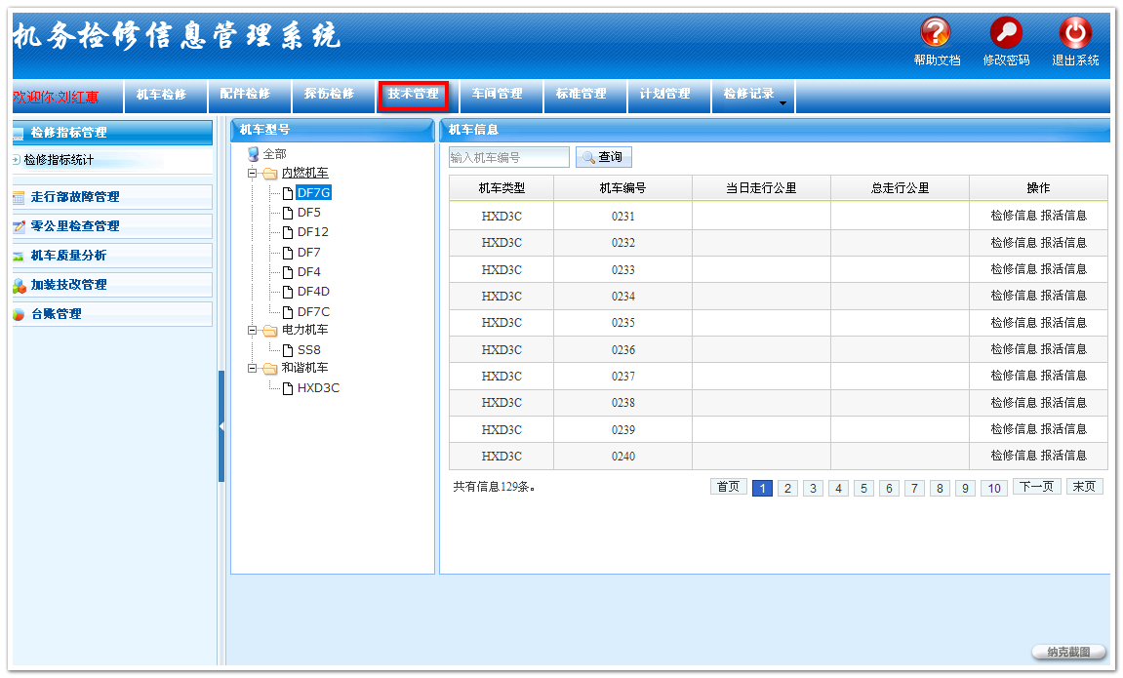

三、车间管理
车间管理主要包括车间工时统计、班组管理、规章制度管理、学习考试管理以及车间问题库管理。涵盖了工时计件、台帐、文件、学习、考试，问题库则包括段问题、车间问题、班组问题。文件信息以word的形式提供上传、打开和下载功能。
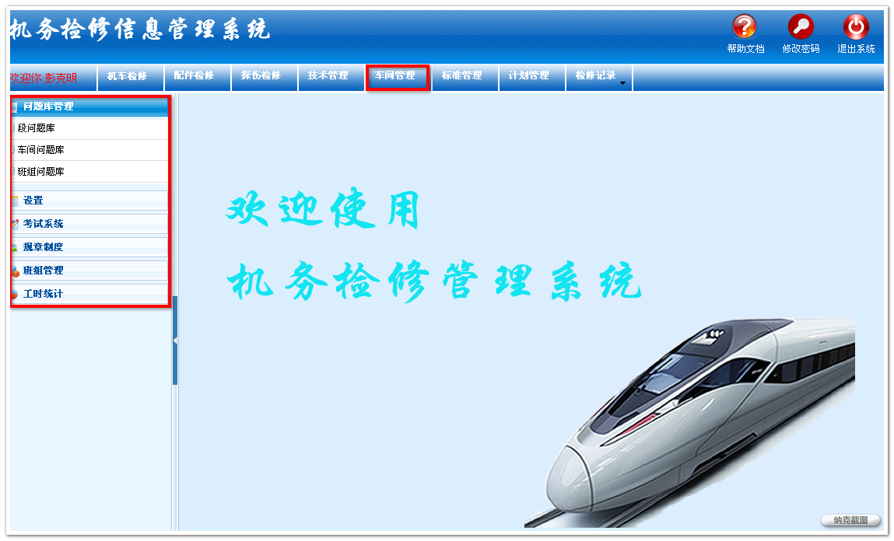
1、车间问题库管理：根据段问题、车间问题、班组问题将问题归档，提供问题的查询统计。
2、设置：包括文档设置(上传规章制度、文件、学习培训文件)、问题设置(上传段问题、车间问题、班组问题文件)。
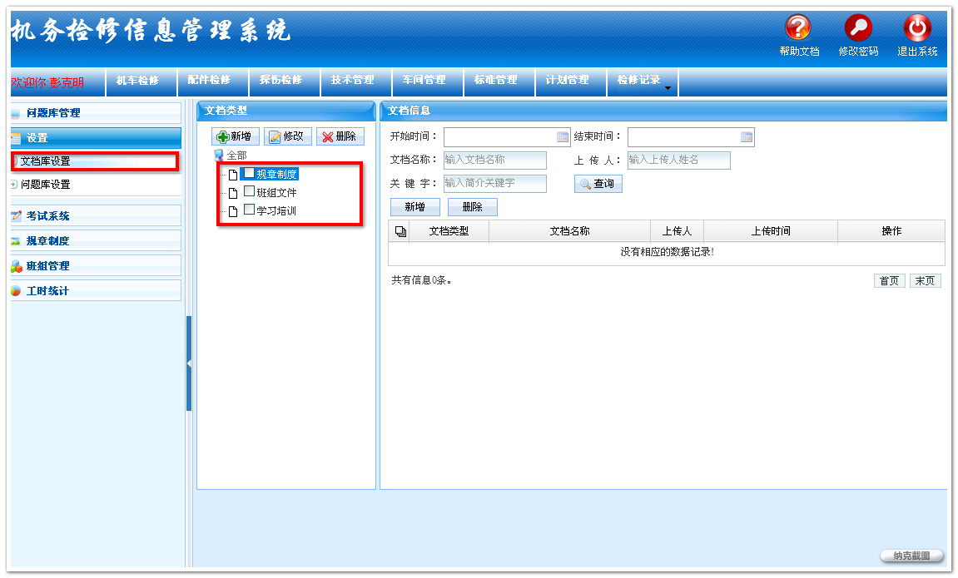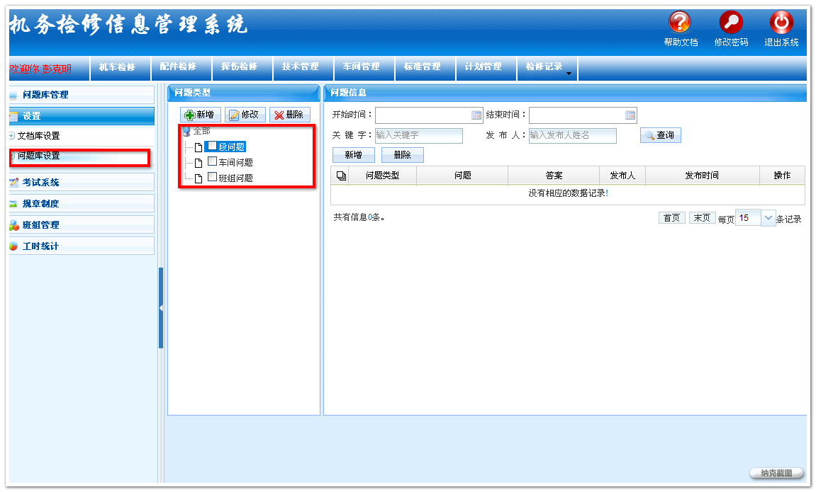
3、考试系统：按专业提供考试系统题库管理，以及考试、结果统计，方便工人巩固和考核自己的技能技术专业知识，也方便领导了解工人的专业能力。
4、规章制度：规章制度的下载和查询。
5、班组管理：文件、学习培训文件的下载和查询。
6、工时统计：根据检修项目耗时，统计工人指定时间段内检修机车工作时长，并统计工人检修报活的计件数。

四、标准管理
由技术文件（按级层的电报、通知），大中修工艺范围，小辅修工艺范围，验收规程，作业指导书，机车鉴定标准，专项整治标准，共同构成技术标准。要求提供标准的文档录入功能、包括题目、关键词、日期、发文单位、发件简介要素。同时能根据授权查阅范围，能进行全文搜索和要素比对搜索。
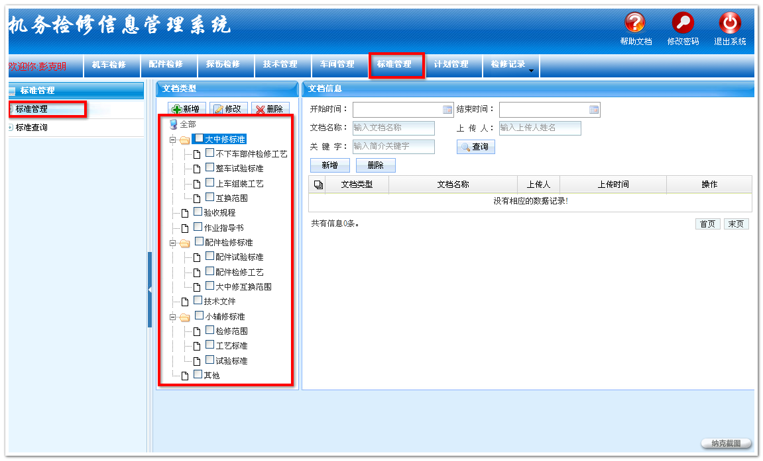

五、计划管理
段属技术进行计划的编制，运用科操作计划进行兑现标注，其他人员可进行计划查询、统计分析。运用科人员对于未兑现的计划机车补充原因。

1、检修计划
- 计划编制：
A、选择编制的起止日期、计划标题、是否过滤周末，然后点击开始编制，系统生成计划输入表格(如图)
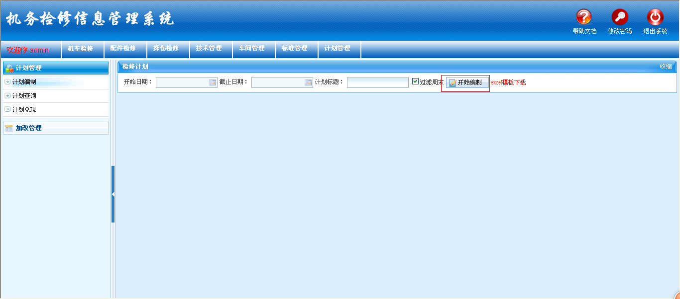
B、根据选择的时间条件生成表格，可以通过增加、删除控制每天计划的机车数，同时也可以通过Excel进行导入；输入完信息后点击保存。
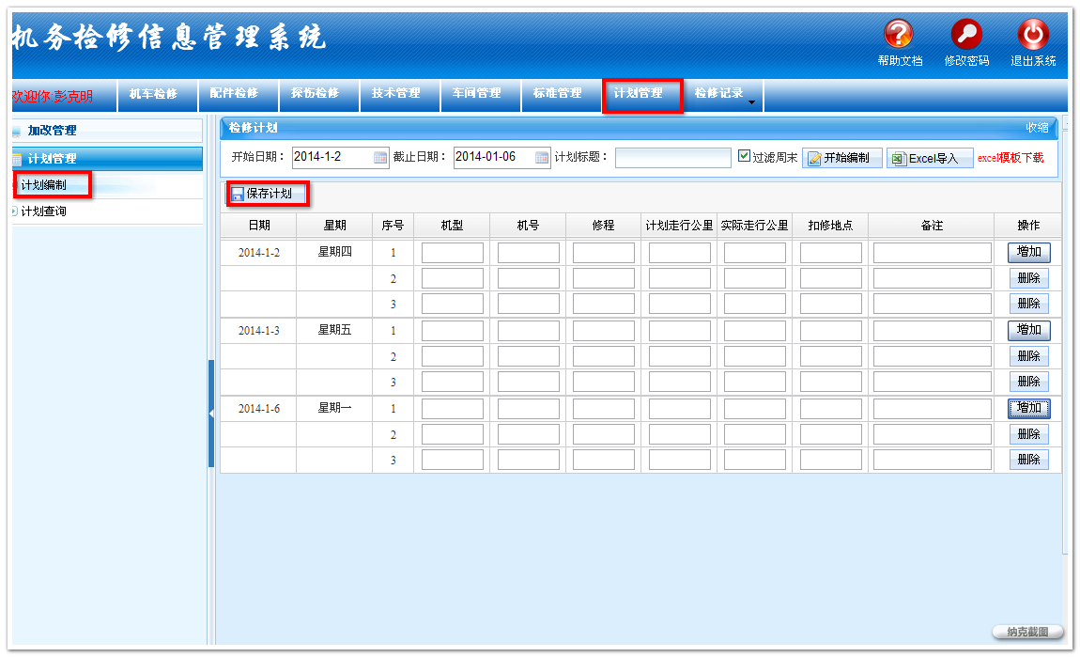
- 计划查询：
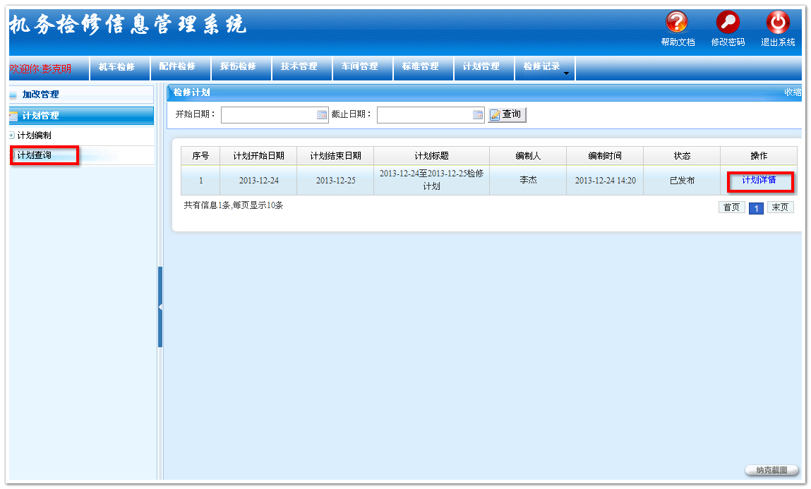
计划兑现：系统根据实际的扣车情况自动兑现状态进行识别，操作人员对未兑现的计划录入原因。
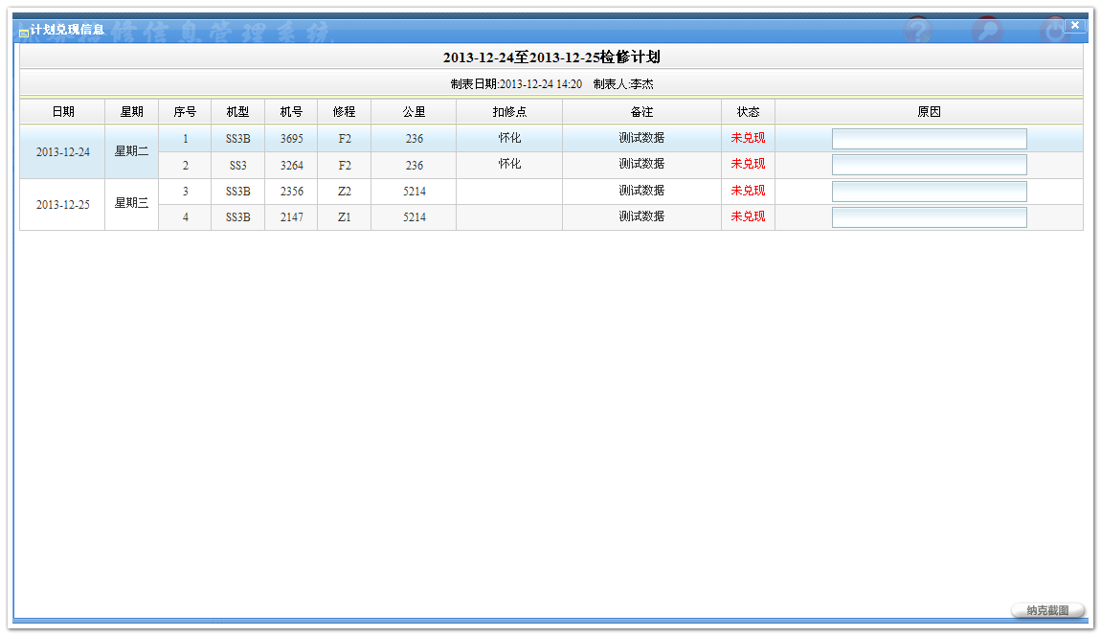

2、加改管理
技术人员在系统录入加改的加改项目、机车类型、机车数量,并提供历史加改记录录入接口；查询加改报表展示已加改机车、加改计划。
  - 新纪录录入：按加改检修流程检修机车
  - 旧记录追加：将以前加改的机车导入到系统
加改报表：统计查询加改机车情况，红色数字表示“实际小于计划”，蓝色字体表示“实际不小于计划”，点击数字可以看到具体的加改机车
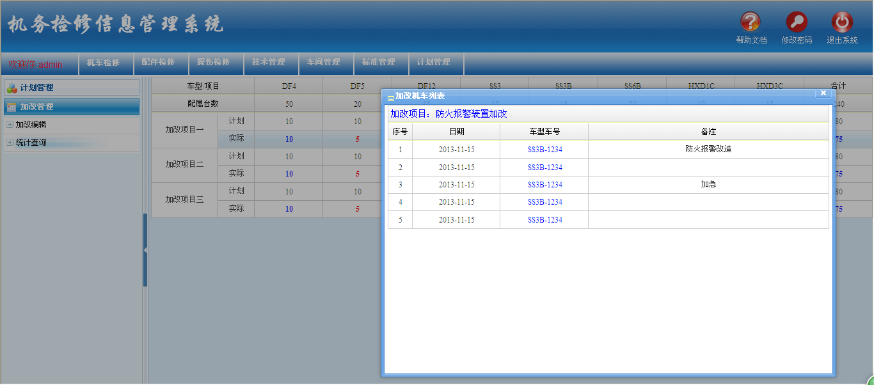
- 加改追加：
2.1、修改加改计划
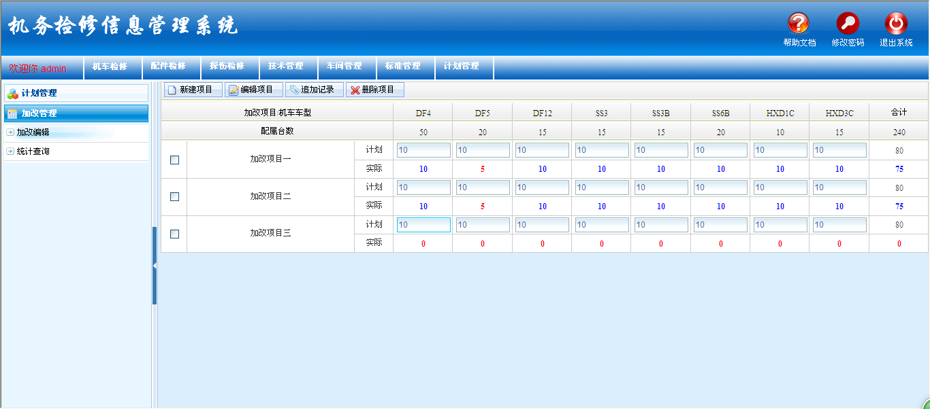
2.2、新增加改项目：
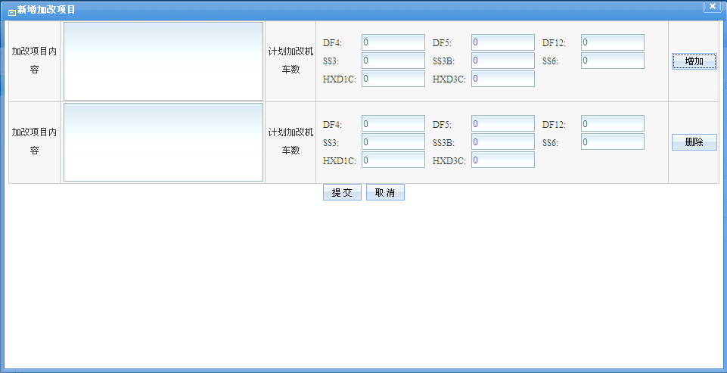
2.3、追加记录：点击“追加记录”添加已经做完加改的机车
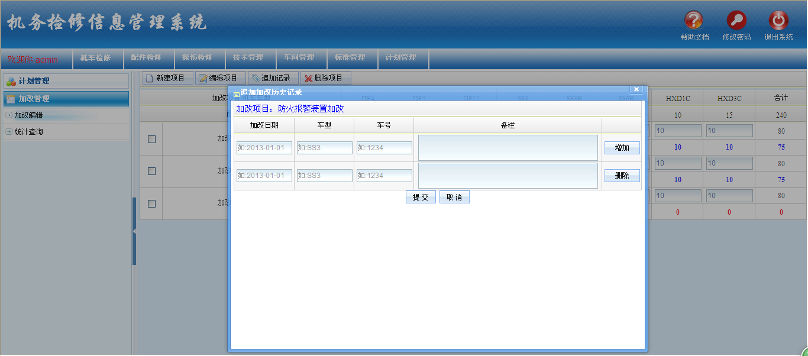

六、配件管理
配件从检修机车拆卸下来，分解组装班组人员将待修配件送到检修班组，填写“互换配件交接单”，输入交旧日期、配件名称及编码、数量、拆下车修程、拆下车号，并由交旧人员、承修人员签字确认；分解组装班组人员以填好的“互换配件交接单”为依据，到配件库领取在库的良好配件，且配件库发件人员签字确认，完成“互换配件交接单”，填写发件的配件名称以及编码、数量、上机车修程、上机车号，发送配件到组装班组。
承修配件班组检修完配件后，配件送至配件库，填写“配件交接登记表”，填入配件名称、配件编码、交车日期、交单人、收件人，完成配件的入库操作。
配件根据“配件交接登记表”信息，统计配件个数，生成“机车互换配件分存卡片”，展示配件良好库存的个数统计、编码信息等。
特殊情况：由于检修紧急，分解组装班组未将拆下配件送至承修班组，而直接填写“互换配件预领单”到配件库领取配件。
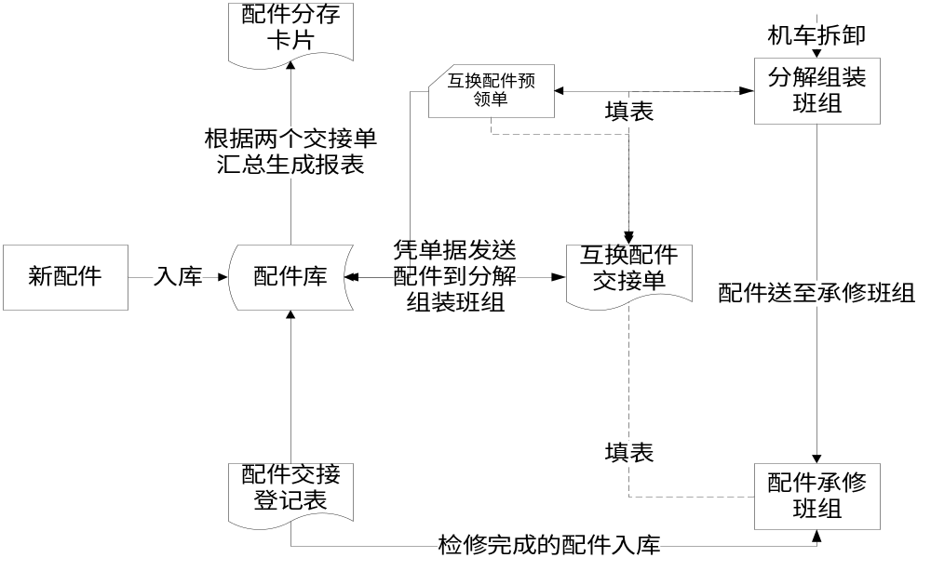
- 互换配件交接单：
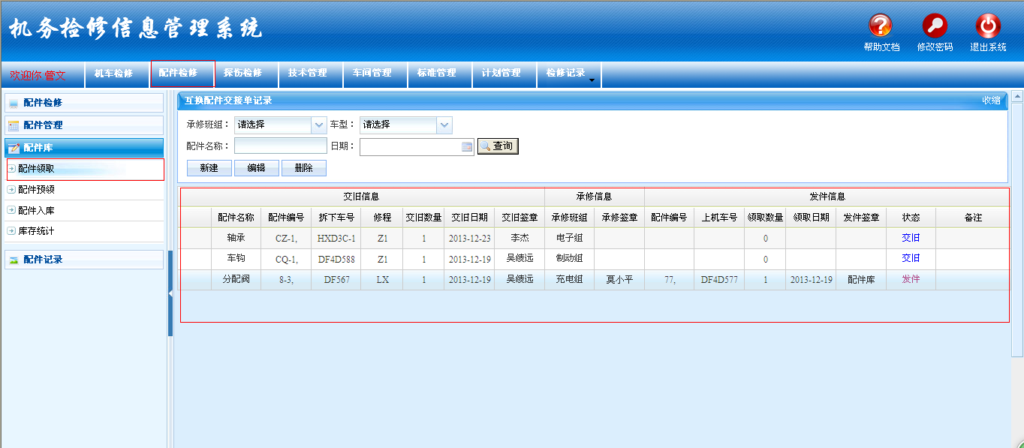
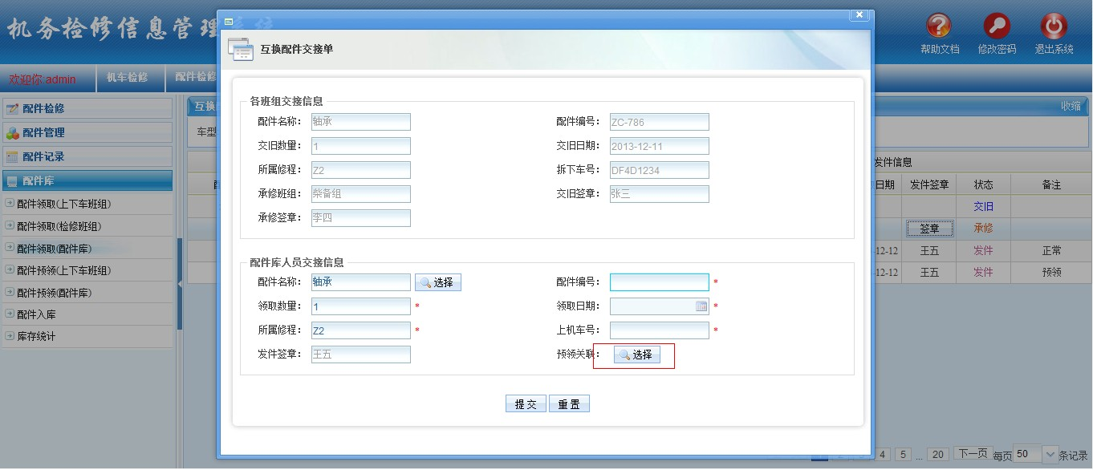
1.1添加互换配件单：上下车班组新建互换配件交接单，初始状态为交旧。
1.2承修班组接受下车配件并签章：承修班组人员查看相关记录进行签章，状态变为承修。
1.3上下车班组到配件库领取配件：配件库人员查看相关记录确认后发放配件给上下车班组并签章，状态变为发件。如果该配件已预领，可进行关联。

- 配件预领单：
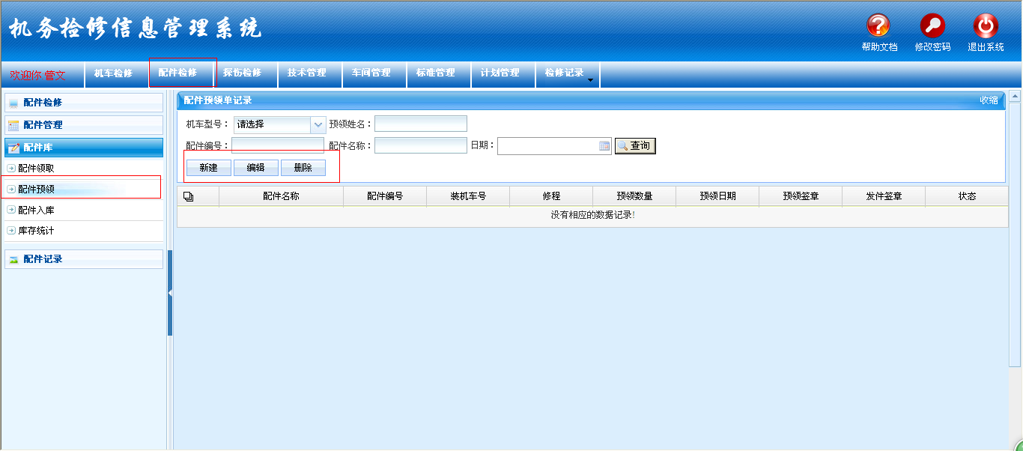
2.1添加配件预领单：上下车班组人员填写预领单，记录状态为预领。
2.2配件库人员查看相关记录发放配件给上下车班组人员并签章，记录状态变为发件。
- 配件入库
3.1配件入库单：
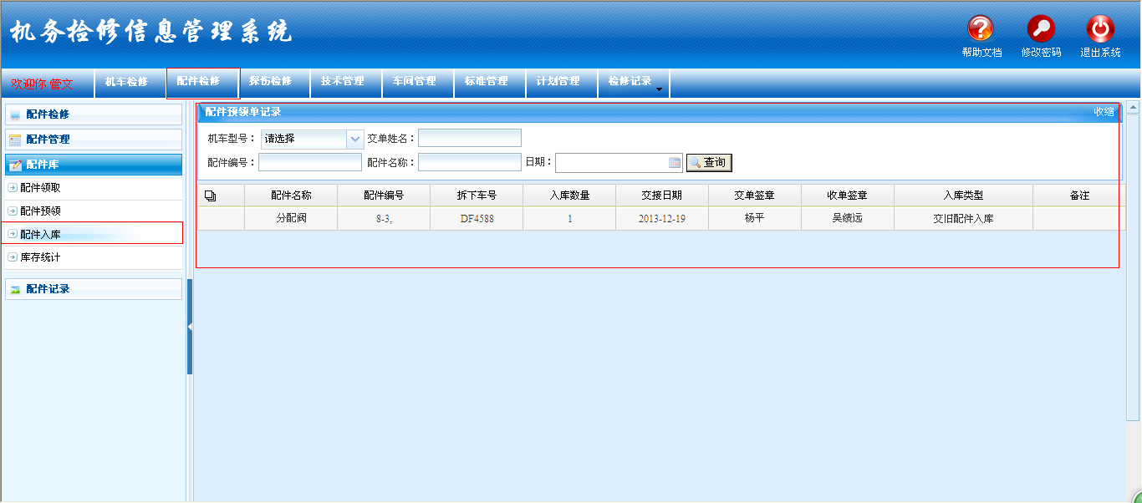
- 库存统计
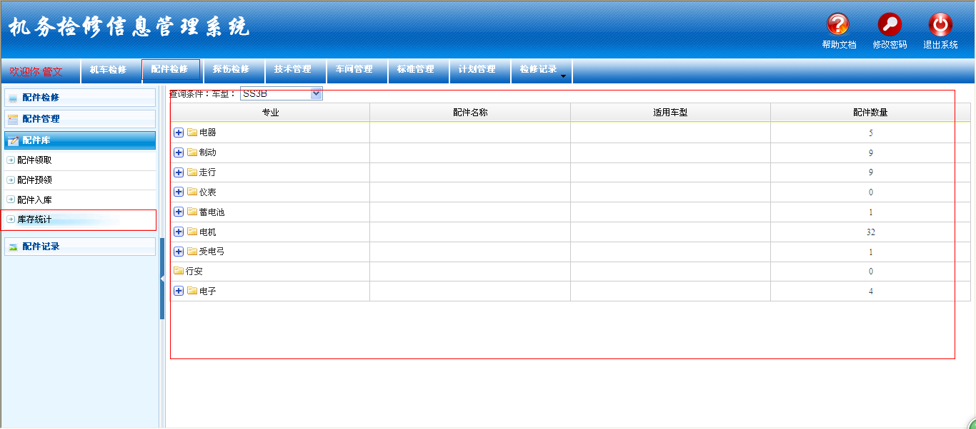

七、其他
完善帮助手册：点击帮助，进入帮助文档下载列表页面。
